德明財經科技大學

金融保險科技互動知識系統
系統前台操作手冊

系統代號： | TKM1101
系統名稱： | 金融保險科技互動知識系統

目 錄
壹、 前言 1
一、 手冊內容 1
二、 手冊範圍 1
貳、 系統說明 1
一、 客戶端需求 1
二、 互動知識前台功能 1
參、 互動知識前台說明 2
一、 互動首頁 2
二、 文章全文檢索查詢列表 2
三、 文章區塊列表 3
四、 文章分類列表 4
五、 文章詳細內容 4
六、 個人檔案管理 6
七、 個人圖書館 6

前言

手冊內容
本手冊將針對本系統功能逐一說明系統架構、各項作業流程及使用者操作方式。並配合相關的畫面圖示以協助本系統操作人員在最簡單、容易的狀態下，熟悉本系統之功能操作介面及使用方式。

手冊範圍
本使用手冊內容包括兩大部份：
- 系統說明：說明系統基本需求。
- 系統功能說明：詳細說明系統功能之操作方式。

系統說明

客戶端需求
建議使用Chrome瀏覽器擁有最佳使用者體驗、或使用IE 11以上之瀏覽器

互動知識前台功能
提供互動首頁展示大數據、物聯網、區塊鏈、最新知識四大區塊。教職員、學生登入管理個人圖書館與個人檔案資料。熱門標籤雲展示，可找出相關文章。文章全文檢索列表、四大區塊列表，以及文張詳細內容呈現等……。

互動知識前台說明

互動首頁
網址 http://ows.takming.edu.tw
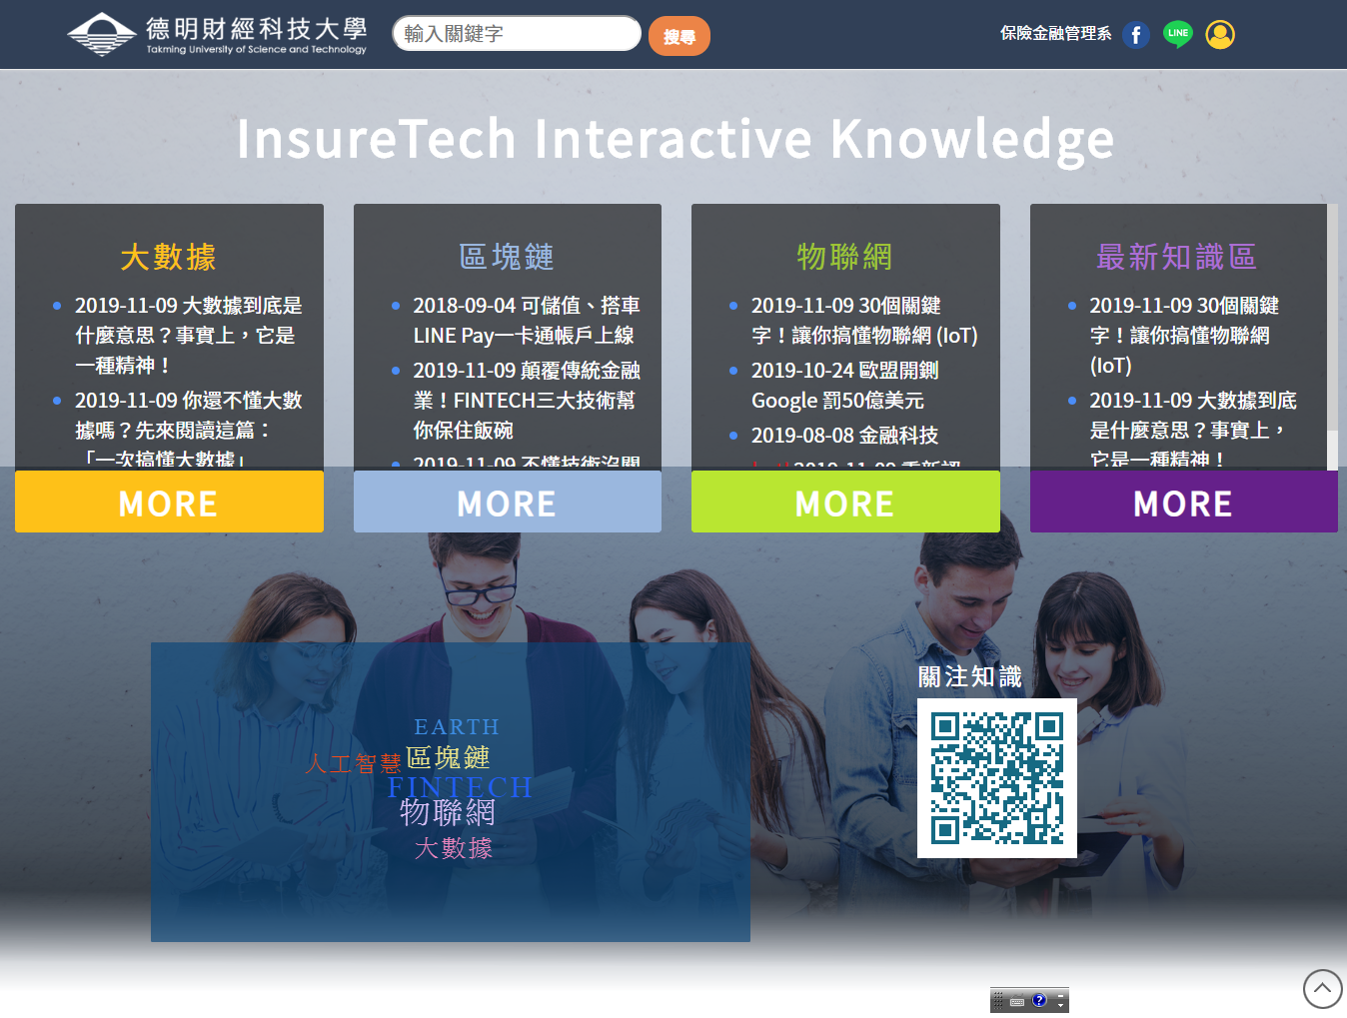
8
7
6
5
4
3
2
1
- 按下可返回互動首頁。
- 輸入關鍵字，按下搜尋，進入文章全文檢索查詢列表
- 學校連結、系所連結、學校facebook連結、Line貼文分享、個人檔案管理、個人圖書館
- 文章區塊列表
- 文章詳細內容
- 文章分類列表
- 熱門標籤雲，由「貼至文章的數量」+「文章的閱讀數量」來決定標籤大小
- 關注知識，於手機開啟互動知識前台系統

文章全文檢索查詢列表
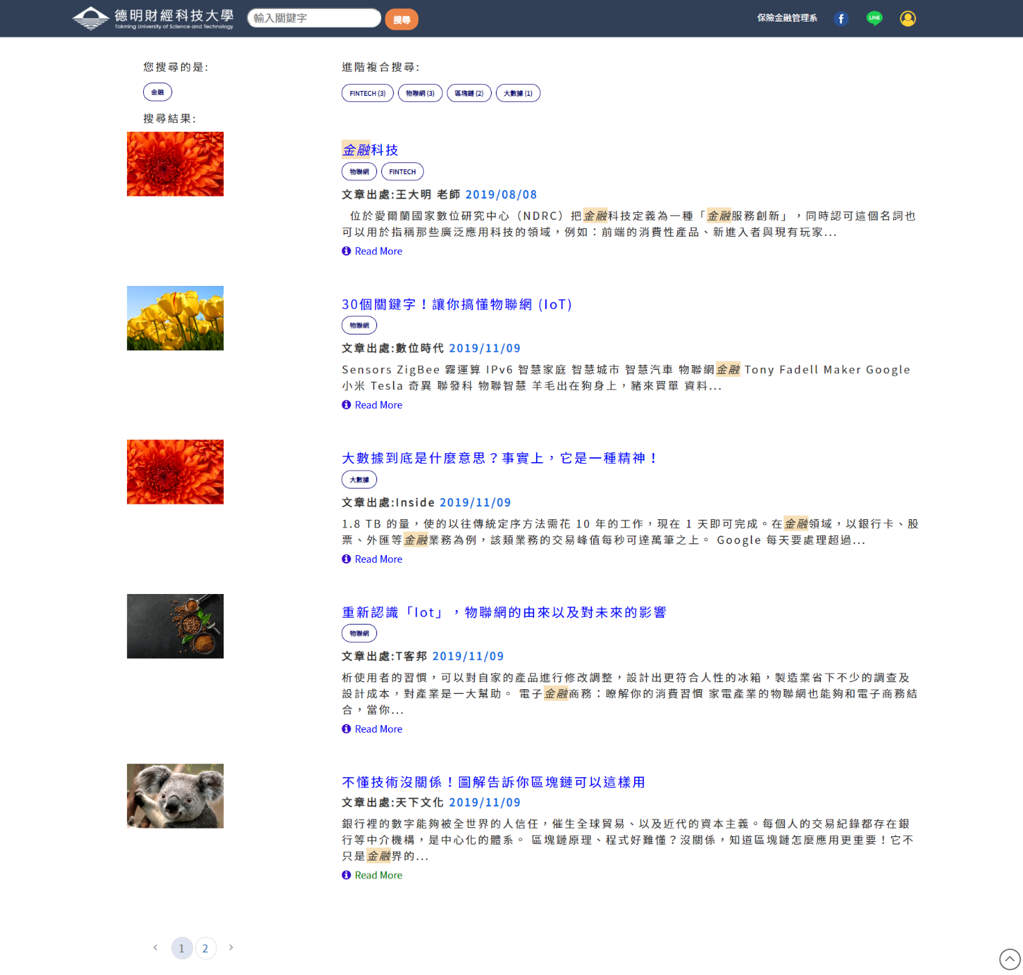

文章區塊列表
大數據、物聯網、區塊鏈區塊的文章列表。
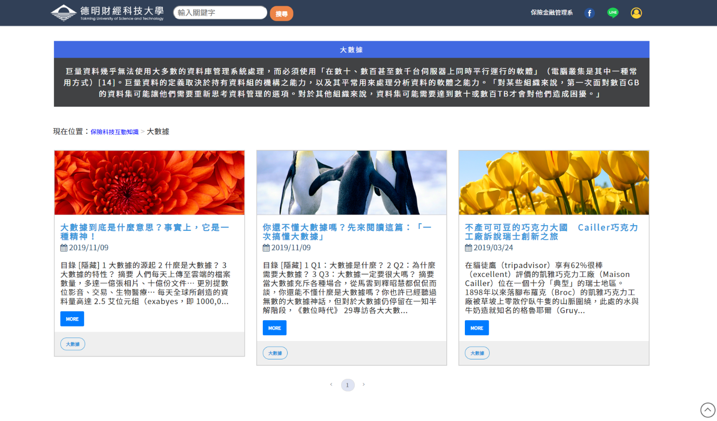

文章分類列表
大數據、區塊鏈、物聯網、人工智慧分類列表。
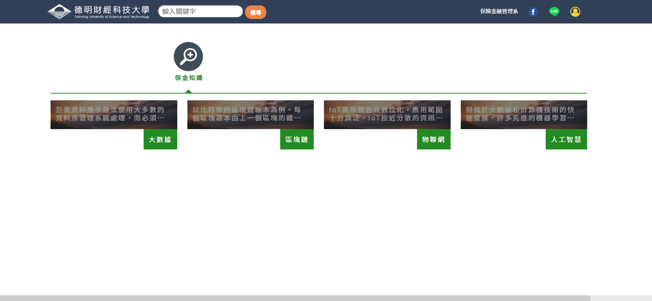

文章詳細內容
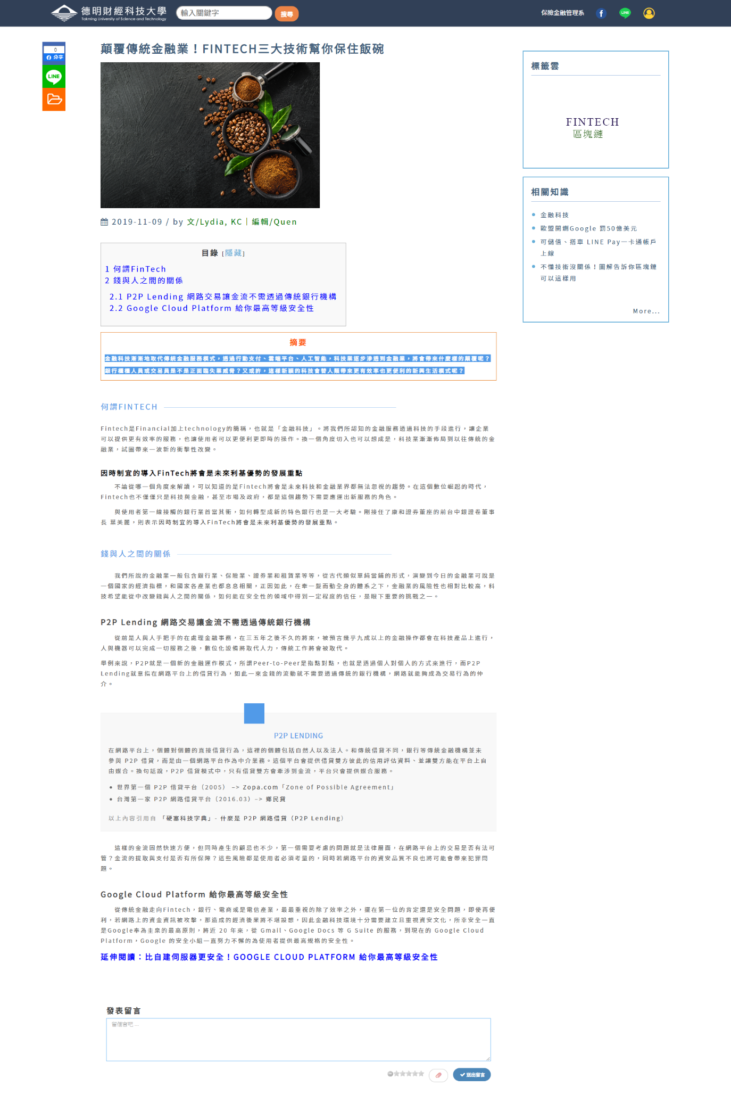
4
3
2
1
- 收藏喜愛的文章至個人圖書館
- 顯示此文章所擁有的標籤
- 與此文章擁有相同標籤的相關文章
- 登入使用者可發表留言、回覆留言

個人檔案管理
修改姓名、性別、電子郵件、帳號與密碼
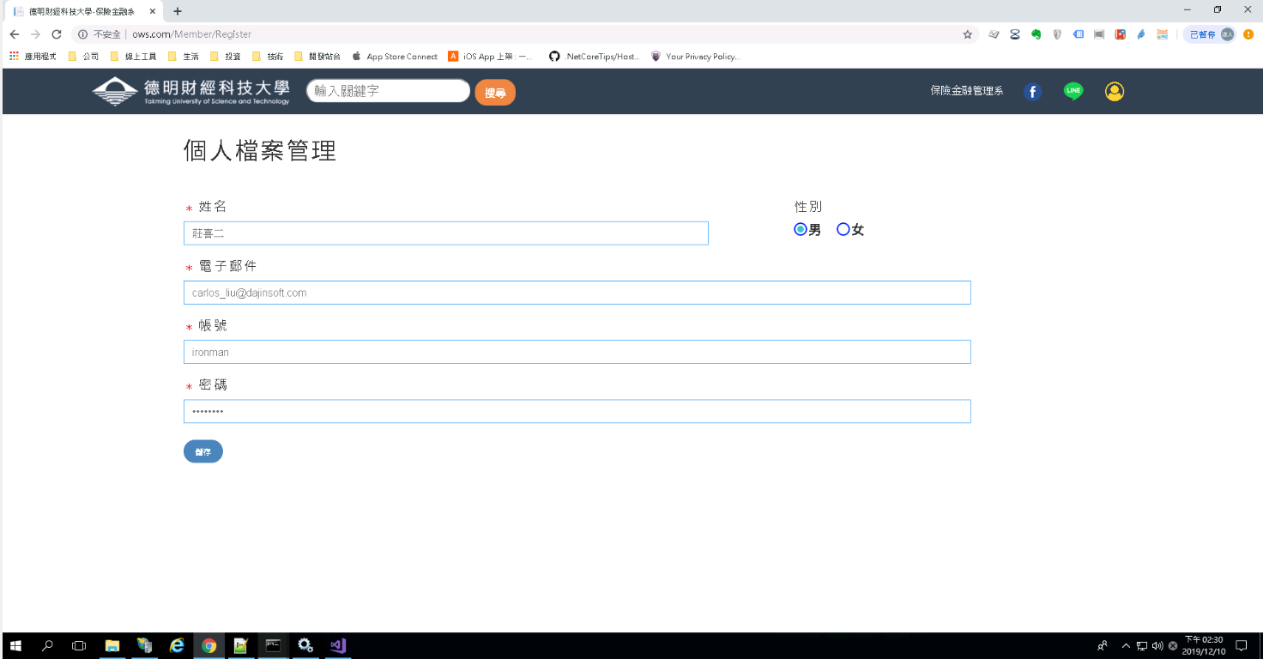

個人圖書館
- 按下移動至，可將收藏的文章移動到其他圖書資料夾
- 按下刪除，可將取消此文章的收藏
- 開啟資料夾編輯開關，可新增、修改圖書資料夾
